Actividad 9. Inner Join.

Paso 2: Lectura del fichero sql.
1. Entra en SQLite3 a través del siguiente comando:
sqlite3 tarea8.db
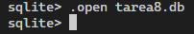

2. Haciendo un .read del fichero sql, de nombre librería-dump.sql, realiza la creación e
inserción de información de la BBDD.
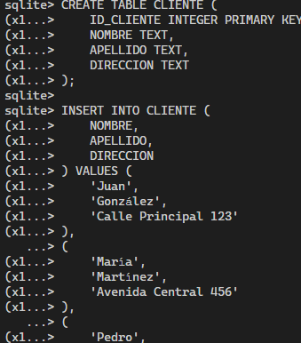

Paso 3: Realizar consultas de datos.
Realiza las siguientes consultas usando inner join, y muestra el resultado obtenido:
1. Listar todos los libros vendidos junto con la cantidad y el precio total de cada venta.
SELECT LIBRO.TITULO, VENTA.CANTIDAD, (VENTA.CANTIDAD * LIBRO.PRECIO) AS PRECIO_TOTAL FROM VENTA JOIN LIBRO ON VENTA.CODIGO_LIBRO = LIBRO.CODIGO;

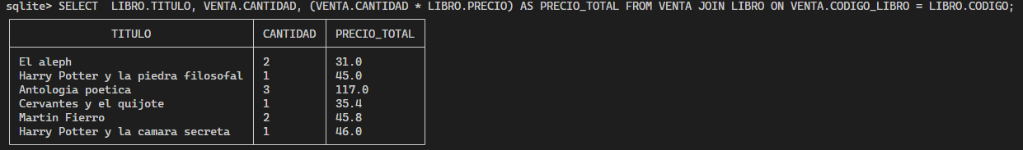
2. Encontrar el nombre completo de los clientes que han comprado libros.
SELECT cliente.NOMBRE || ' ' || CLIENTE.APELLIDO AS NOMBRE_COMPLETO from VENTA JOIN LIBRO ON VENTA.CODIGO_LIBRO = LIBRO.CODIGO JOIN CLIENTE ON VENTA.ID_CLIENTE = CLIENTE.ID_CLIENTE;

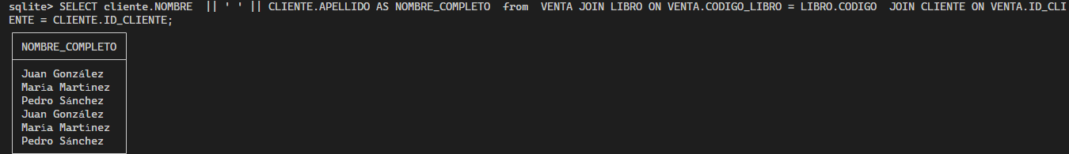
3. Calcular el total gastado por cada cliente en todas sus compras.
SELECT CLIENTE.ID_CLIENTE, CLIENTE.NOMBRE || ' ' || CLIENTE.APELLIDO AS NOMBRE_COMPLETO, SUM(LIBRO.PRECIO * VENTA.CANTIDAD) AS TOTAL_GASTADO
FROM CLIENTE JOIN VENTA ON CLIENTE.ID_CLIENTE = VENTA.ID_CLIENTE
JOIN LIBRO ON VENTA.CODIGO_LIBRO = LIBRO.CODIGO
GROUP BY CLIENTE.ID_CLIENTE, NOMBRE_COMPLETO;

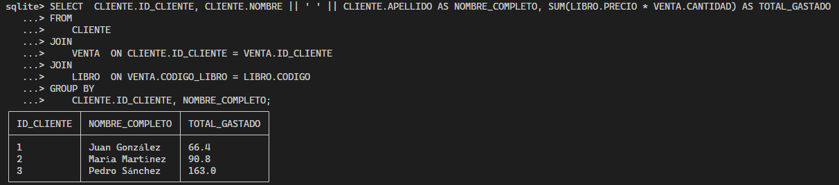
4. Encontrar los títulos de los libros vendidos en una fecha específica.
SELECT DISTINCT LIBRO.TITULO
FROM VENTA
JOIN LIBRO ON VENTA.CODIGO_LIBRO = LIBRO.CODIGO
WHERE VENTA.FECHA_VENTA = '2024-02-10';
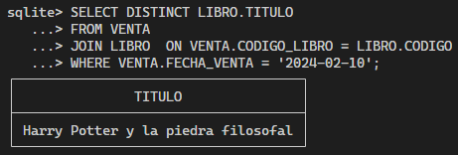

5. Listar todos los clientes que han comprado el libro "El aleph".
SELECT DISTINCT CLIENTE.ID_CLIENTE, CLIENTE.NOMBRE , CLIENTE.APELLIDO
FROM CLIENTE
JOIN VENTA ON CLIENTE.ID_CLIENTE = VENTA.ID_CLIENTE
JOIN LIBRO ON VENTA.CODIGO_LIBRO = LIBRO.CODIGO
WHERE LIBRO.TITULO = 'El aleph';
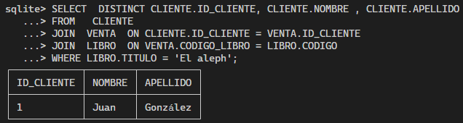

6. Encontrar el autor que ha vendido más libros.
SELECT LIBRO.AUTOR, COUNT(*) AS NUMERO_DE_LIBROS_VENDIDOS
FROM LIBRO
JOIN VENTA ON LIBRO.CODIGO = VENTA.CODIGO_LIBRO
GROUP BY LIBRO.AUTOR ORDER BY NUMERO_DE_LIBROS_VENDIDOS DESC
LIMIT 1;
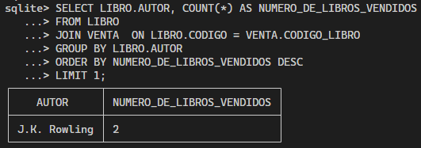

7. Obtener el título y el precio de los libros vendidos a un cliente específico.
SELECT LIBRO.TITULO,LIBRO.PRECIO
FROM LIBRO JOIN VENTA ON LIBRO.CODIGO = VENTA.CODIGO_LIBRO
WHERE VENTA.ID_CLIENTE = 1;
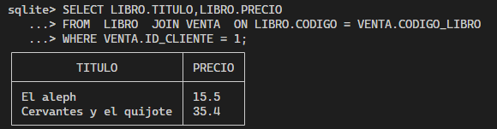
8. Calcular el precio promedio de los libros vendidos.
SELECT AVG(LIBRO.PRECIO) AS PRECIO_PROMEDIO
FROM LIBRO JOIN VENTA ON LIBRO.CODIGO = VENTA.CODIGO_LIBRO;
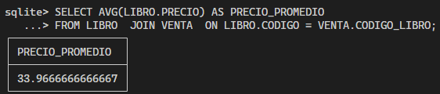

9. Listar todos los libros que se han vendido más de una vez.
SELECT LIBRO.TITULO, COUNT(*) AS NUMERO_DE_VENTAS
FROM LIBRO
JOIN VENTA ON LIBRO.CODIGO = VENTA.CODIGO_LIBRO
GROUP BY LIBRO.TITULO
HAVING COUNT(*) > 1;

10. Encontrar los libros más caros comprados por María Martínez.
SELECT LIBRO.TITULO, LIBRO.PRECIO
FROM LIBRO
JOIN VENTA ON LIBRO.CODIGO = VENTA.CODIGO_LIBRO
JOIN CLIENTE ON VENTA.ID_CLIENTE = CLIENTE.ID_CLIENTE
WHERE CLIENTE.NOMBRE = 'María' AND CLIENTE.APELLIDO = 'Martínez'
ORDER BY LIBRO.PRECIO DESC ;
